DMA模块详细设计

模块功能描述
DMA是实现MEM和SPM通信中重要的组成部分。其功能为：当SPM需要向MEM中存/取数据的时候，ARM核通过APB协议向DMA模块发送有关的配置信息，如果配置的信息为SPM从MEM中去数据，则DMA从MEM中取出数据，传送到SPM；如果配置的信息为SPM向MEM中存数据，则DMA将SPM中的数据取出，存入MEM。
在当前版本的DMA当中，DMA与AXI有4套端口连接，每套端口的数据线，信号位间相互独立。虽然每套端口间相互独立，但是为了能够提高DDR的利用率，4套端口需要同步操作，每次发送4次连续的访存消息，必须要这4次访存消息全部结束之后，才能再次发送访存消息。以下，将会阐述DMA4套端口中每套端口具体是如何实现的（4套端口实现方式相同），并且将在必要时标注出整合4套端口的逻辑。
- DMA模块外部：DMA模块主要是SPM、CBUF和MEM传输的中转站，其外部主要是通过APB协议和AXI协议与ARM核相连，通过AXI协议与MEM相连，与SPM、CBUF直接连接。
- DMA模块内部：包括dma_control模块、dma_io模块、dma_addr模块、dma_conf模块、spm_dstr模块，ram模块其相应的模块功能将在子模块设计中详细说明。
DMA支持双buffer缓冲模式，即在DMA中有buffer1和buffer2两个buffer，当对buffer1进行写操作的时候，可以对buffer2进行读操作。
DMA支持两种模式，分别是普通模式和SIMD4模式。在普通模式下，DMA只需要一个地址，读入的数据和输出的数据没有区别，格式内容是一样的，用于传输指令及寄存器初始化参数等。而在SIMD4模式下，此模式用于支持Dbuf中数据的计算，DMA需要4个地址，需要对数据进行拆分和合成：
- 拆分数据块：从内存传递过来的四组数据按照8字节进行拆分，放入DMA的buffer中。
- 合并数据块：DMA的四个buffer中每个对应位置的8字节数据重组成一个32字节数据，发送到对应的Dbuf中。
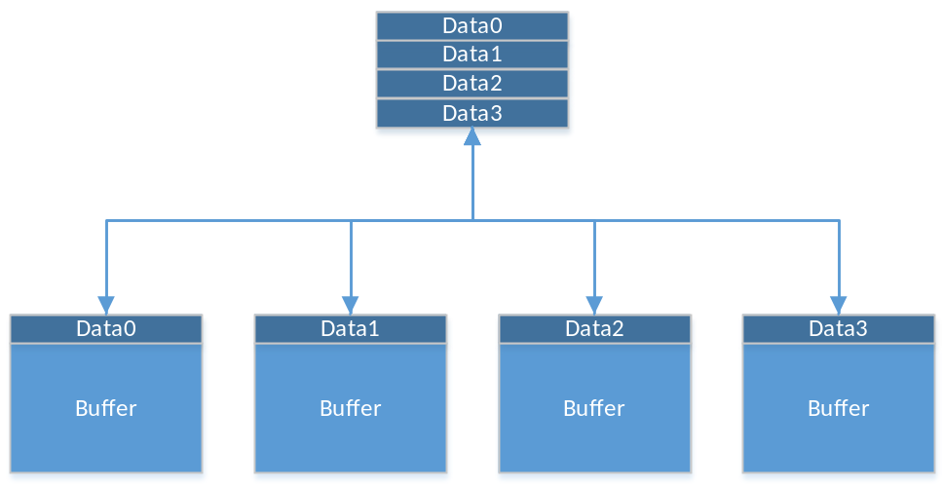
图1 Buffer的拆分与合并

模块总体结构
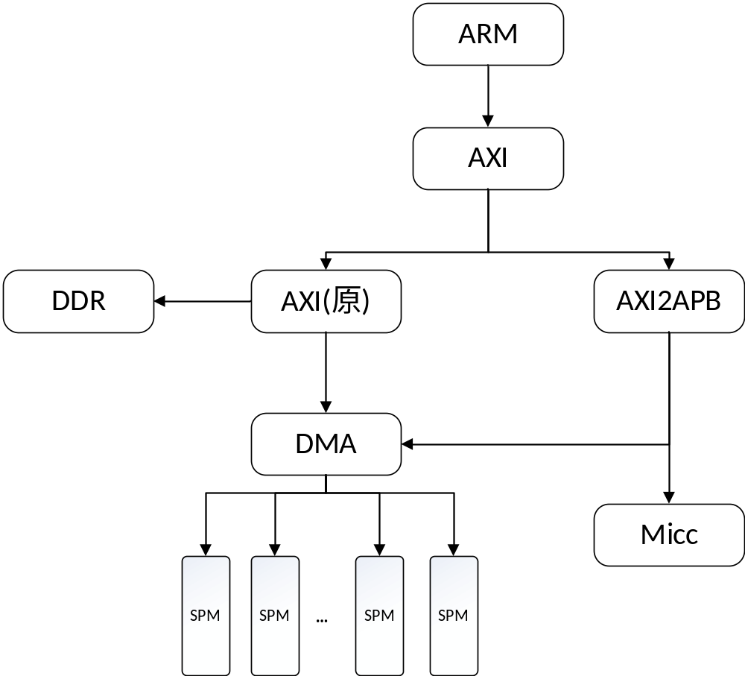
图 2 DMA与其他部件/协议连接的图

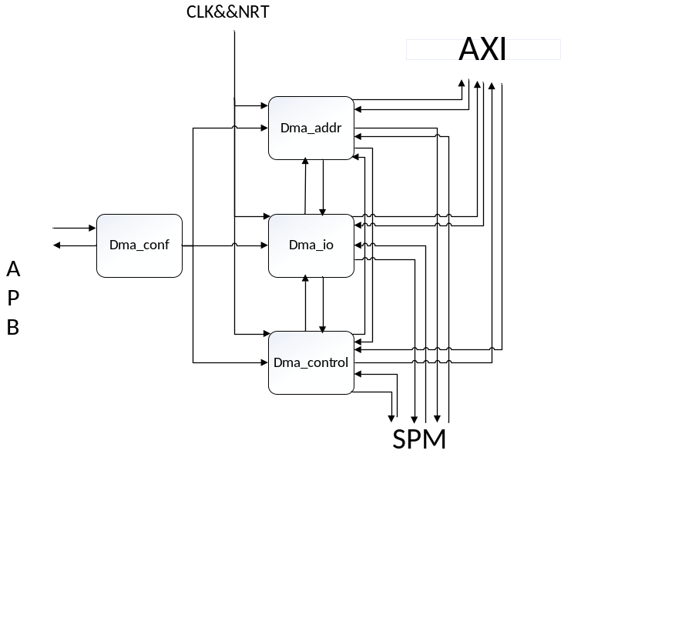
图3 DMA内部部件相连关系图

模块整体接口
表1 外部接入的控制信号
端口名称 | 端口类型 | 宽度(bits) | 端口描述 | 去向/来源
clk_i | 输入 | 1 | 时钟信号 | /顶层
nrt_n | 输入 | 1 | 复位信号，下降沿触发 | /顶层

表2 DMA与APB协议链接的端口
端口名称 | 端口类型 | 宽度(bits) | 端口描述 | 去向/来源
Paddr | 输入 | 32 | APB的地址总线，最大为32位，控制向DMA写入寄存器的地址 | DMA
PSelx | 输入 | 1 | APB的选择信号 | DMA
PEnable | 输入 | 1 | APB的使能信号 | DMA
PWrite | 输入 | 1 | APB的方向信号，1为写2为读 | DMA
PWData | 输入 | 32 | APB向DMA写入的数据，最高为32位 | DMA
PReady | 输出 | 1 | DMA向APB发送的使能信号位，1为可使用 | APB
PRData | 输出 | 32 | DMA向APB写入的数据，最高为32位 | APB
PSlaver | 输出 | 1 | DMA向APB报告传输是否成功 | APB

表 3 DMA与AXI写地址通道接口
端口名称 | 端口类型 | 宽度(bits) | 端口描述 | 去向
AWID(4套) | 输出 | 4 | 写地址ID，这个信号是写地址信号组的ID tag。 | MEM
AWAddr(4套) | 输出 | 32 | 写地址。 | MEM
AWLen(4套) | 输出 | 4 | 突发式写的长度。此长度决定突发式写所传输的数据的个数。 | MEM
AWSize(4套) | 输出 | 3 | 突发式写的大小。 | MEM
AWBurst(4套) | 输出 | 2 | 突发式写的类型。 | MEM
AWLock(4套) | 输出 | 2 | 锁类型。 | MEM
AWCache(4套) | 输出 | 4 | Cache类型。这信号指明事务的bufferable、cacheable、write-through、write-back、allocate attributes信息。 | MEM
AWPort(4套) | 输出 | 3 | 保护类型。 | MEM
AWValid(4套) | 输出 | 1 | 写地址有效。  1 = 地址和控制信息有效  0 = 地址和控制信息无效  这个信号会一直保持，直到AWREADY变为高。 | MEM
AWReady(4套) | 输入 | 1 | 写地址准备好。这个信号用来指明设备已经准备好接受地址和控制信息了。  1 = 设备准备好  0 = 设备没准备好 | DMA

表4 DMA与AXI写数据通道接口
端口名称 | 端口类型 | 宽度(bits) | 端口描述 | 去向
WID(4套) | 输出 | 4 | 写ID tag，WID的值必须与AWID的值匹配 | MEM
WData(4套) | 输出 | 32 | 写的数据。 | MEM
WStrb(4套) | 输出 | 4 | 写阀门。WSTRB[n]标示的区间为WDATA[(8*n)+7:(8*n)]  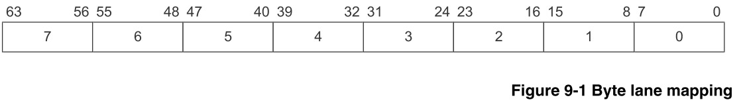 | MEM
WLast(4套) | 输出 | 1 | 写的最后一个数据。 | MEM
WValid(4套) | 输出 | 1 | 写有效  1 = 写数据和阀门有效  0 = 写数据和阀门无效 | MEM
WReady(4套) | 输入 | 1 | 写就绪。指明设备已经准备好接受数据了  1 = 设备就绪  0 = 设备未就绪 | DMA

表 5 DMA与AXI写响应通道接口
端口名称 | 端口类型 | 宽度(bits) | 端口描述 | 去向
BID(4套) | 输入 | 4 | 响应ID ， 这个数值必须与AWID的数值匹配。 | DMA
BResp(4套) | 输入 | 2 | 写响应。这个信号指明写事务的状态。可能有的响应：OKAY、EXOKAY、SLVERR、DECERR。 | DMA
BValid(4套) | 输入 | 1 | 写响应有效。  1 = 写响应有效  0 = 写响应无效 | DMA
BReady(4套) | 输出 | 1 | 接受响应就绪。该信号表示主机已经能够接受响应信息。  1 = 主机就绪  0 = 主机未就绪 | MEM

表 6 DMA与AXI读地址通道接口
端口名称 | 端口类型 | 宽度(bits) | 端口描述 | 去向
ARID(4套) | 输出 | 4 | 读地址ID。 | MEM
ARAddr(4套) | 输出 | 32 | 读地址。 | MEM
ARLen(4套) | 输出 | 4 | 突发式读长度。 | MEM
ARSize(4套) | 输出 | 3 | 突发式读大小。 | MEM
ARBurst(4套) | 输出 | 2 | 突发式读类型。 | MEM
ARLock(4套) | 输出 | 2 | 锁类型。 | MEM
ARCache(4套) | 输出 | 4 | Cache类型。 | MEM
ARPort(4套) | 输出 | 3 | 保护类型。 | MEM
ARValid(4套) | 输出 | 1 | 读地址有效。信号一直保持，直到ARREADY为高。  1 = 地址和控制信息有效  0 = 地址和控制信息无效 | MEM
ARReady(4套) | 输入 | 1 | 读地址就绪。指明设备已经准备好接受数据了。  1 = 设备就绪  0 = 设备未就绪 | DMA

表7 DMA与AXI读数据通道接口
端口名称 | 端口类型 | 宽度(bits) | 端口描述 | 去向
RID(4套) | 输入 | 4 | 读ID tag。RID的数值必须与ARID的数值匹配。 | DMA
RData(4套) | 输入 | 32 | 读数据。 | DMA
RResp(4套) | 输入 | 2 | 读响应。这个信号指明读传输的状态：OKAY、EXOKAY、SLVERR、DECERR。 | DMA
RLast(4套) | 输入 | 1 | 读事务传送的最后一个数据。 | DMA
RValid(4套) | 输入 | 1 | 读数据有效。  1 = 读数据有效。  0 = 读数据无效。 | DMA
RReady(4套) | 输出 | 1 | 读数据就绪。  1 = 主机就绪  0 = 主机未就绪 | MEM
表 8 DMA和SPM的接口
端口名称 | 端口类型 | 宽度(bits) | 端口描述 | 去向
SpmAddrValid | 输出 | 1 | DMA发送给SPM的地址是否有效。  1 = 地址有效。  0 = 地址无效。 | SPM
SpmAddrEnable | 输入 | 1 | SPM是否准备好接收来自DMA的地址信息  1 = SPM准备好了。  0 = SPM未准备好。 | SPM
SpmAddr | 输出 | 24 | SPM/CBUF与DMA在此次交互中取出/存放数据的地址。 | SPM
DataOut_Spm | 输出 | 32 | 读数据，DMA向SPM中写数据的数据口。 | SPM
DataIn_Spm | 输入 | 32 | 写数据，SPM向DMA中写数据的数据口。 | SPM
DmaSpmValid | 输出 | 1 | DMA传输的信息是否有效。  1 = 数据有效。  0 = 数据无效。 | SPM
DmaSpmEnable | 输出 | 1 | DMA是否准备好接收SPM传输过来的信息  1 = DMA已准备好。  0 = DMA还没准备好。 | SPM
SpmDmaValid | 输入 | 1 | SPM传输过来的信息是否有效。  1 = 数据有效。  0 = 数据无效。 | DMA
SpmDmaEnable | 输入 | 1 | SPM是否准备好接收DMA传输过来的信息  1 = SPM已准备好。  0 = SPM还没准备好。 | DMA
表9 DMA与CBUF的接口
端口名称 | 端口类型 | 宽度(bits) | 端口描述 | 去向
CbufAddrValid | 输出 | 1 | DMA给CBUF的数据有效位。  1 = 数据有效  0 = 数据无效 | CBUF
CbufAddr | 输出 | 24 | DMA给CBUF发送的地址位。 | CBUF
DataOut_Cbuf | 输出 | 64 | DMA向CBUF传输的数据通道。 | CBUF
CbufEnable | 输入 | 1 | CBUF向DMA发送的使能位。  1 = CBUF就绪  0 = CBUF未就绪 | DMA

子模块设计

Dma_control模块

模块功能
Dma_control模块：在dma_control模块中，存储着DMA的状态集。dma_control模块的主要功能为更新DMA的状态CS以及判断DMA的下一个状态NS。其具体的操作为：
Dma_control模块接收从AXI协议传输过来的状态信号位（如RVALID位），dma_io端口传输过来的buffer状态（buffercount，判断buffer是否填充满）等，再根据自己当前的状态CS，判断得出DMA的下一个状态。

结构图
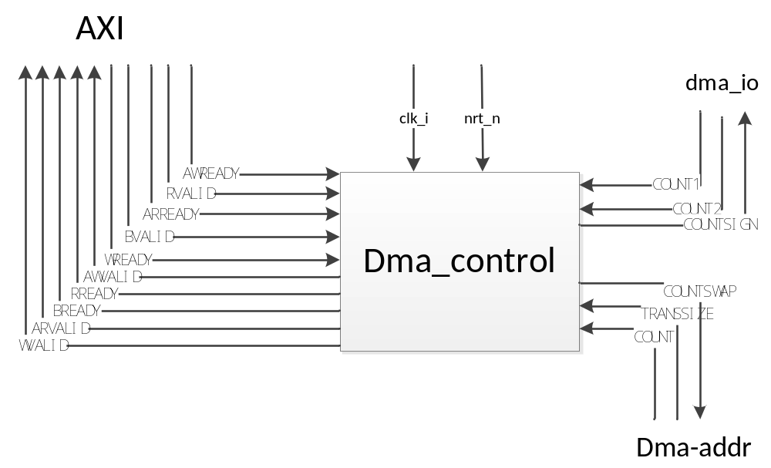

模块接口
表 10 dma_comtrol模块与DMA外部接口
端口名称 | 端口类型 | 宽度(bits) | 端口描述 | 去向
clk_i | 输入 | 1 | 时钟信号 | 无
nrt_n | 输入 | 1 | 复位信号，下降沿触发 | 无

表 11 dma_control模块与AXI模块的接口
端口名称 | 端口类型 | 宽度(bits) | 端口描述 | 去向
AWValid（4套） | 输出 | 1 | 写地址有效。  1 = 地址和控制信息有效  0 = 地址和控制信息无效  这个信号会一直保持，直到AWREADY变为高。 | MEM（写地址通道）
AWReady（4套） | 输入 | 1 | 写地址准备好。这个信号用来指明设备已经准备好接受地址和控制信息了。  1 = 设备准备好  0 = 设备没准备好 | DMA（写地址通道）
RValid（4套） | 输入 | 1 | 读数据有效。  1 = 读数据有效。  0 = 读数据无效。 | DMA（读数据通道）
RReady（4套） | 输出 | 1 | 读数据就绪。  1 = 主机就绪  0 = 主机未就绪 | MEM（读数据通道）
RLast（4套） | 输入 | 1 | 读事务传送的最后一个数据。 | DMA（读数据通道）
ARValid（4套） | 输出 | 1 | 读地址有效。信号一直保持，直到ARREADY为高。  1 = 地址和控制信息有效  0 = 地址和控制信息无效 | MEM（读地址通道）
ARReady（4套） | 输入 | 1 | 读地址就绪。指明设备已经准备好接受数据了。  1 = 设备就绪  0 = 设备未就绪 | DMA（读地址通道）
BValid（4套） | 输入 | 1 | 写响应有效。  1 = 写响应有效  0 = 写响应无效 | DMA（写响应通道）
Bready（4套） | 输出 | 1 | 接受响应就绪。该信号表示主机已经能够接受响应信息。  1 = 主机就绪  0 = 主机未就绪 | MEM（写响应通道）
WID(4套) | 输入 | 4 | 读ID tag。WID的数值必须与AWID的数值匹配。 | DMA
WValid（4套） | 输出 | 1 | 写有效  1 = 写数据和阀门有效  0 = 写数据和阀门无效 | MEM（写数据通道）
WReady（4套） | 输入 | 1 | 写就绪。指明设备已经准备好接受数据了  1 = 设备就绪  0 = 设备未就绪 | DMA（写数据通道）
WLast（4套） | 输出 | 1 | 写的最后一个数据。 | MEM（写数据通道）
BID(4套) | 输入 | 4 | 响应ID ， 这个数值必须与AWID的数值匹配。 | DMA
BResp(4套) | 输入 | 2 | 写响应。这个信号指明写事务的状态。可能有的响应：OKAY、EXOKAY、SLVERR、DECERR。 | DMA
BValid(4套) | 输入 | 1 | 写响应有效。  1 = 写响应有效  0 = 写响应无效 | DMA
BReady(4套) | 输出 | 1 | 接受响应就绪。该信号表示主机已经能够接受响应信息。  1 = 主机就绪  0 = 主机未就绪 | MEM
AWLen(4套) | 输出 | 4 | 突发式写的长度。此长度决定突发式写所传输的数据的个数。 | MEM
AWSize(4套) | 输出 | 3 | 突发式写的大小。 | MEM
AWBurst(4套) | 输出 | 2 | 突发式写的类型。 | MEM
AWLock(4套) | 输出 | 2 | 锁类型。 | MEM
AWCache(4套) | 输出 | 4 | Cache类型。这信号指明事务的bufferable、cacheable、write-through、write-back、allocate attributes信息。 | MEM
AWPort(4套) | 输出 | 3 | 保护类型。 | MEM
RID(4套) | 输入 | 4 | 读ID tag。RID的数值必须与ARID的数值匹配。 | DMA
ARLen(4套) | 输出 | 4 | 突发式读长度。 | MEM
ARSize(4套) | 输出 | 3 | 突发式读大小。 | MEM
ARBurst(4套) | 输出 | 2 | 突发式读类型。 | MEM
ARLock(4套) | 输出 | 2 | 锁类型。 | MEM
ARCache(4套) | 输出 | 4 | Cache类型。 | MEM
ARPort(4套) | 输出 | 3 | 保护类型。 | MEM

表 12 dma_control与dma_io4的接口
端口名称 | 端口类型 | 宽度(bits) | 端口描述 | 去向
DataAxiSDone（4套） | 输入 | 1 | 标志着与AXI传输的数据是否完成。  1=与AXI交互的数据传输完成。  0=与AXI交互的数据没有传输完成。 | Dma_io
DatasingleDone（8套） | 输入 | 1 | 单套端口传输数据是否完成。  1=有单套buffer传输完成。  0=没有单套buffer传输完成。 | Dma_io
dataGroupDone（2套） | 输入 | 1 | 单组（4个buffer）传输数据是否完成。  1=单组buffer传输数据完成。  0=没有单组buffer传输数据完成 | Dma_io
dataAlldone（2套） | 输入 | 1 | 单套buffer传输数据是否完成。  1=单套buffer传输数据完成。  0=单套buffer传输数据完成。 | Dma_io
ScSimdDone | 输入 | 1 | 与SC传输的当前SIMD是否传输完毕  1 = 当前与SC传输的SIMD传输完毕。  0 = 当前与SC传输的SIMD未传输完毕。 | Dma_io
Flagdelay | 输出 | 1 | 上次burst写DMA为1的情况，若出现，又需要预取的时候，这个信号用于加锁。 | Dma_io
Finit | 输出 | 1 | 标志着DMA是否是首次取出数据到交换buffer。  1 = DMA仍在首次取出数据。  0 = DMA 不在首次取出数据。 | Dma_io
CountSign（4套） | 输出 | 1 | 判断当前buffer1和buffer2所处状态，若COUNTSIGN位2’b10，则buffer1写，buffer2读 | Dma_io
SimdSel（8套） | 输出 | 2 | 在SIMD模式下，在当前那套BUFFER中，当前传输BUFFER组的序号。 | Dma_io/dma_addr
表 13 dma_control与dma_addr之间的接口
端口名称 | 端口类型 | 宽度(bits) | 端口描述 | 去向
TransSizeAxiR（4套） | 输入 | 5 | 从AXI传输的读数据的Size。 | dma_control
TransSizeAxiW（4套） | 输入 | 5 | 从AXI传输的写数据的Size。 | dma_control
TransSizeSC | 输入 | 5 | 与SC传输的数据的Size。 | dma_control
FinishAXI | 输入 | 1 | AXI当前传输是否结束  1=AXI当前传输结束。  0=AXI当前传输未结束。 | dma_control
NFinishAxi | 输入 | 1 | 传输完当次传输之后，AXI是否结束。  1=AXI传输之后结束。  0=AXI传输之后未结束。 | dma_control
NFinishSC | 输入 | 1 | 传输完当次传输之后，SC是否结束。  1=SC传输之后结束。  0=SC传输之后未结束。 | dma_control
CountSign | 输出 | 1 | 2套buffer的状态  1=buffer1与AXI交互，buffer2与SC交互。  1=buffer2与AXI交互，buffer1与SC交互。 | dma_addr
SimdSel | 输出 | 3 | 用于对输出AXI的读写地址进行切换（SIMD中ABCD的切换） | Dma_io/dma_addr
AxiAddrT | 输出 | 1 | 标识地址是否在计算中  1 = 地址在计算中。  0 = 地址不在计算中。 | Dma_addr

表 14 dma_control与dma_conf的接口
端口名称 | 端口类型 | 宽度(bits) | 端口描述 | 去向
Start | 输入 | 1 | 记录DMA是否开始工作。 | DMA
MRW | 输入 | 1 | 1 = SPM向DDR传输数据。  0 = DDR向SPM传输数据。 | Dma_control
AddrMode | 输入 | 1 | 读取数据的功能模式，判断需要接收的数据模式。  1 = 普通模式  0 = SIMD4模式 | dma_control
表15 dma_control与CBUF的接口
端口名称 | 端口类型 | 宽度(bits) | 端口描述 | 去向
DmaCbufValid | 输出 | 1 | DMA给CBUF的数据有效位。  1 = 数据有效  0 = 数据无效 | CBUF/dma_io
表 16 dma_addr和SPM的接口
端口名称 | 端口类型 | 宽度(bits) | 端口描述 | 去向
SpmDmaValid | 输入 | 1 | SPM传输过来的信息是否有效。  1 = 数据有效。  0 = 数据无效。 | DMA
DmaSpmEnable | 输出 | 1 | DMA是否准备好接收SPM传输过来的信息  1 = DMA已准备好。  0 = DMA还没准备好。 | SPM
DmaSpmValid | 输出 | 1 | DMA传输的信息是否有效。  1 = 数据有效。  0 = 数据无效。 | SPM

详细设计
表17 内部存储及组织形式
Dma_control模块与DMA外部连接的时钟信号和重置信号相连，与AXI的5个通道的控制信号位相连，与DMA内部的dma_io模块相连，与DMA内部的dma_conf模块连接，与DMA内部的dma_addr模块相连。
端口名称 | 端口类型 | 宽度(bits) | 端口描述 | 去向
CountSign | Reg | 1 | 判断当前buffer1和buffer2所处状态，只有1’b1和1’b0两种状态。若COUNTSIGN位2’b1，则buffer1写，buffer2读。每次交换读写buffer时，在这两种状态中切换。
CS | Reg | 4 | 存储当前状态
NS | Reg | 4 | 存储下一个状态
AWValid | Reg | 1 | 是否应该对全部AWValid拉高  1=应该对AWValid拉高  0=不应该对AWValid拉高。
ARValid | Reg | 1 | 是否应该对全部ARValid拉高  1=应该对ARValid拉高  0=不应该对ARValid拉高。
RReady | Reg | 1 | 是否应该对全部RReady拉高  1=应该对RReady拉高  0=不应该对RReady拉高。
WValid | Reg | 1 | 是否应该对全部WValid拉高  1=应该对WValid拉高  0=不应该对WValid拉高。
Dma_control模块的主要功能：对DMA的当前状态CS进行更新，并且判断DMA的下一个状态NS，得出下一状态NS之后，对NS所需要的状态位置位。
DMA状态机如下：
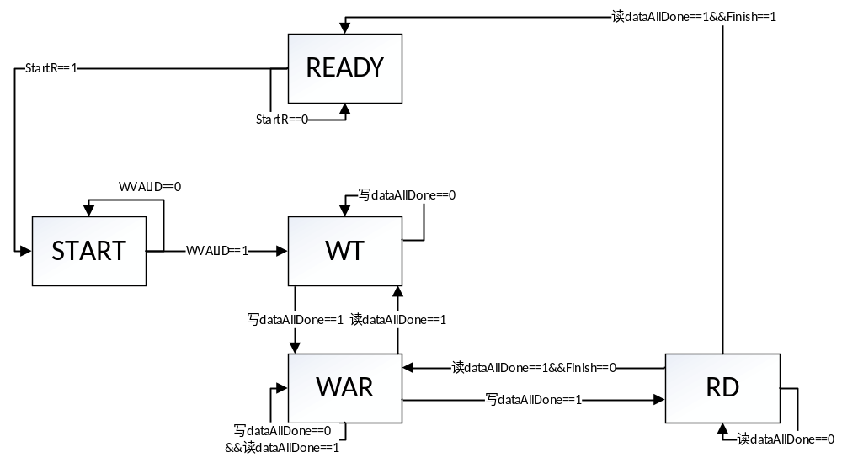

状态集图中各个状态的详细解释：
注：此状态集为DMA上层的状态集，并不涉及的操作的具体实现信号位，在图中标志位如下所示：
- WVALID指写buffer通道的valid位。
- 写dataAllDone指2套buffer中，正在写的buffer是否有做完。
- 读dataAllDone指2套buffer中，正在读的buffer是否有做完
- Finish信号位指的是当次配置的所有传输是否全部完成。
- READY：该状态DMA不工作，此时DMA中dma_conf模块接收ARM通过APB协议向DMA传输过来的配置信息。包括数据传输的方向，数据传输的大小，数据传输的模式等信息。其中，在dma_conf模块中存在start寄存器，只有当start寄存器的值变为1之后，DMA才转入下一状态，否则，一直为READY状态。
- START：该状态为dma_addr工作。当接收到start指令之后，DMA其他的内部模块还没有工作，dma_addr模块首先通过AXI的写地址通道向MEM写入需要取的数据地址（亦或是向SPM发送需要），直到MEM返回DMA，告诉DMA可以向DMA发送数据了，即数据通道的valid位为1时，转入状态WT，否则停留在START状态。
- WT：WT状态为向DMA中的buffer写入的状态。在这个状态，所执行操作为MEM/SPM向DMA写入数据，认为此时读buffer中无内容。当次数据写满的时候（dataSingledone==1），dma_addr模块重新计算当前外部部件读写数据的地址，当写入数据满时（写dataAllDone==1），交换读buffer和写buffer，并且在dma_addr模块重新计算当前外部部件读写数据的地址，转入WAR状态；当写入数据没满，并且数据有效时，当前状态不变。
- WAR：该状态为DMA边读边写状态，即DMA中的两个buffer，一个buffer在进行读操作，一个buffer在进行写操作。在写DMAbuffer数据有效并且外部可接收DMA的数据情况下，若读buffer空了（读dataAllDone==1），则转入WT状态；若写buffer满了（写dataAllDone==1），则转入RD状态；如果读buffer没空（读dataAllDone==0）且写buffer没满（写dataAllDone==0），则保持当前状态。
- RD：该状态为DMA的buffer读出状态，所执行的操作为将DMA中的读buffer中的数据读出到外部部件（CBUF/SPM/MEM）。此时认为写buffer中已经写满（写dataAllDone==1）。若在外部部件准备好接收数据的情况下（RENABLE=1），若读buffer还没有读完，则保持当前RD状态；若读buffer读完了，若此时已经将当前ARM给DMA传输的配置信息的传输数据全部传输完毕（此时Finish==1），转入READY状态；若读buffer读完了，若此时还有数据还没有传输完（Finish==0），转入WAR状态。

Dma_control实现方法
在dma_control中，采取三段式编程方法，应具有以下三个部分的组织功能：
- 状态更新模块：时序逻辑，该模块的主要功能为：通过上升沿驱动，更新DMA的当前状态CS（即CS=NS）。并且在此模块中，实现了异步重置功能，即DMA的reset位下降沿驱动，重置dma_control模块的状态。
- 状态推测模块：组合逻辑，该模块的主要功能为：根据当前状态CS、与AXI协议连接的5个通道的相关的状态位（如RVALID、WVALID等），IO模块传输过来的DMA中的buffer的数据个数信息，ADDR模块传送过来的当前传输大小信息（TransSize），确定下一步状态NS。
- 状态配置模块，组合逻辑，该模块的主要功能为根据状态推测模块推测出来下一状态NS，更新输出COUNTSIGN和COUNTSWAP，以及对与AXI交互的相关的状态位进行置位（如ARVALID、AREADY位）。
另外，由于现在的DMA是4套端口，每一套端口的读写状态和信号位都是独立的，所以在Dma_control中，都有单独的赋值语句对每个端口的信号位做判断。而总体的信号位（如WValid和RReady信号，都是控制的整体信号）主要是用于判定当前是否全部做完。

dma_addr模块

模块功能
dma地址模块主要负责DMA与内存及SPM数据传输的地址计算。它需要根据dma_conf模块传来的起始地址和维度边界信息，计算出每一次burst传输的数据地址和数据长度传给dma_io, dma_ctrl和axi的地址通道，另一方面还需要给出spm当前同步发送/接收的地址。

结构图
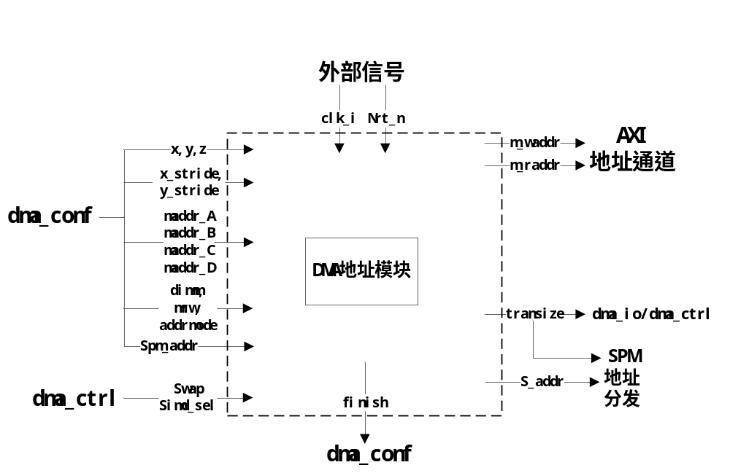

模块接口
表 18 dma_addr模块与DMA外部接口
端口名称 | 端口类型 | 宽度(bits) | 端口描述 | 去向
clk_i | 输入 | 1 | 时钟信号 | 无
nrt_n | 输入 | 1 | 复位信号，下降沿触发 | 无

表 19 dma_addr和AXI的接口
端口名称 | 端口类型 | 宽度(bits) | 端口描述 | 去向
ARID(4套) | 输入 | 4 | 读地址ID tag。RID的数值必须与ARID的数值匹配。 | DMA
AWID(4套) | 输出 | 4 | 写地址ID tag，WID的值必须与AWID的值匹配 | MEM
AxiAddrW  *4 | 输出 | 32 | 要写入数据的地址  （4套端口） | MEM（写地址通道）
AxiAddrR  *4 | 输出 | 32 | 要读入数据的地址  （4套端口） | MEM（读地址通道）
TransSizeR*4 | 输出 | 5 | Burst读传输Size的大小 | MEM（读地址通道）
TransSizeRO*4 | 输出 | 5 | Burst读传输Size的大小 | MEM（读地址通道）
TransSizeW*4 | 输出 | 5 | Burst写传输Size的大小 | MEM（写地址通道）
TransSizeWO*4 | 输出 | 5 | Burst写传输Size的大小 | MEM（写地址通道）
AWId*4 | 输出 | 7 | 与AXI交互的写ID | MEM（写地址通道）
ARId*4 | 输出 | 7 | 与AXI交互的读ID | MEM（读地址通道）

表20 dma_addr与dma_control的接口
端口名称 | 端口类型 | 宽度(bits) | 端口描述 | 去向
TransSizeAxiR（4套） | 输出 | 5 | 从AXI传输的读数据的Size。 | dma_control
TransSizeAxiW（4套） | 输出 | 5 | 从AXI传输的写数据的Size。 | dma_control
TransSizeSC | 输出 | 5 | 与SC传输的数据的Size。 | dma_control
FinishAXI | 输出 | 1 | AXI当前传输是否结束  1=AXI当前传输结束。  0=AXI当前传输未结束。 | dma_control
NFinishAxi | 输出 | 1 | 传输完当次传输之后，AXI是否结束。  1=AXI传输之后结束。  0=AXI传输之后未结束。 | dma_control
NFinishSC | 输出 | 1 | 传输完当次传输之后，SC是否结束。  1=SC传输之后结束。  0=SC传输之后未结束。 | dma_control
CountSign | 输入 | 1 | 2套buffer的状态  1=buffer1与AXI交互，buffer2与SC交互。  1=buffer2与AXI交互，buffer1与SC交互。 | dma_addr
SimdSel | 输入 | 3 | 用于对输出AXI的读写地址进行切换（SIMD中ABCD的切换） | Dma_io/dma_addr
AxiAddrT | 输出 | 1 | 标识地址是否在计算中  1 = 地址在计算中。  0 = 地址不在计算中。 | Dma_addr

表21 dma_addr与dma_conf的接口
端口名称 | 端口类型 | 宽度(bits) | 端口描述 | 去向
AddrA | 输入 | 32 | SIMD数据起始地址1 | Dma_addr
AddrB | 输入 | 32 | SIMD数据起始地址2 | Dma_addr
AddrC | 输入 | 32 | SIMD数据起始地址3 | Dma_addr
AddrD | 输入 | 32 | SIMD数据起始地址4 | Dma_addr
SizeX | 输入 | 21 | 向MEM中取数据或者存数据的X大小。 | Dma_addr
SizeY | 输入 | 21 | 向MEM中取数据或者存数据的Y大小。 | Dma_addr
SizeZ | 输入 | 21 | 向MEM中取数据或者存数据的Z大小。 | Dma_addr
XStride | 输入 | 32 | 向MEM中取数据或者存数据的X维的规模。 | Dma_addr
YStride | 输入 | 32 | 向MEM中取数据或者存数据的Y维的规模。 | Dma_addr
AddrMode | 输入 | 1 | 读取数据的功能模式，判断需要接收的数据模式。  1 = 普通模式,  0 = SIMD4模式 | Dma_addr
MRW | 输入 | 1 | 读写数据的方向。  1 = SPM向MEM中读数据  0 = SPM向MEM中写数据 | Dma_addr
Start | 输入 | 2 | 指示传输的内存数据的维数 | Dma_addr
FINISH | 输出 | 1 | 表示本次tile的地址传输已经完成 | dma_conf

详细设计
- 地址计算：本模块的控制信息来自dma_conf模块，其中输入地址addr_a~d是基于SIMD的4个起始地址。在地址计算的每一拍中，会根据xyz（传输数据块的相对规模），xy_stride（某一维的间隔长度）和dimm（存储数据的维数）不断更新当前传输的mem地址和spm地址，然后分别输出到axi的地址通道和spm的地址端口。由于dma传输采取的是burst突发式传输，因此每次从MEM中读写数据必须是连续的，且大小要与dma中的buffer长度相匹配（暂定为16）。当数传输到某一行末尾时，只截取一小部分进行传输，transize用来表示本次burst传输的有效数量。Transize的大小取决于行的长度和buffer中剩余空间的较小值（容量为16）。
以下为读传输例子，dimm=2， x=y=20，dma与spm的地址变化如下：单位=8B
次数 | a_raddr | b_raddr | c_raddr | d_raddr | S_addr | transize
1 | Maddr_a | Maddr_b | Maddr_c | Maddr_d | Spm_addr | 16
2 | Maddr_a+16 | Maddr_b+16 | Maddr_c+16 | Maddr_d+16 | Spm_addr+16 | 4
3 | Maddr_a+  X_stride | Maddr_b+  X_stride | Maddr_c+  X_stride | Maddr_d+  X_stride | Spm_addr+20 | 16
4 | Maddr_a+  X_stride+16 | Maddr_b+  X_stride+16 | Maddr_c+  X_stride+16 | Maddr_d+  X_stride+16 | Spm_addr+36 | 4

每次传输的数据量，应该是内存中当前行的剩余长度和buffer中剩余容量的较小值。
- AXI地址信号的复用：SIMD模式下，在一次burst发送中，需要分4次把4个分量的地址a_raddr~ d_raddr从同一个地址m_waddr（m_raddr）发送给MEM。ABCD分量的4次切换通过simd_sel来控制，读写地址通道的选择通过mrw信号来控制。
- SPM地址的处理：SPM数据传输是细粒度的，并不支持burst传输，需要多次提供具体的地址。为了在模块中使传输两端保持同步，SPM地址同样是按照burst的方式来给定，与此同时连同transize一起输入到另一个独立的小模块：SPM地址分发模块spm_dstr，由它来把这次burst传输的起始地址转换成多次小传输的地址，提供给SPM。
- 其余输入信号的作用：
- 与AXI交互的有4套端口，需要一次性计算4个连续的地址，在addr模块内部有一套地址连续计算的功能，计算之后将4个地址分别放到不同的模块中。
- addrmode表示读写模式的选择以及simd模式的选择。如果不选择simd模式，则默认选择a地址通道传输地址，此时也只会计算一组地址。
- Finish信号为1时表示本次tile传输结束。当dma地址计算到传输数据块的末尾处时，表示最后一次地址计算结束，使finish信号置高。Finish信号分为与AXI交互的FinishAXI和与SC交互的FinishSC。

Spm_dstr模块

模块功能
Spm地址分发模块是负责把每次burst传输中dma_addr生成的Spm/cbuf的大地址转换拆分成多次实时传输的具体地址。因为Spm每次只能传输4*8B的数据，所以需要根据transize（burst传输量）来判断需要生成多少次具体的地址。

结构图
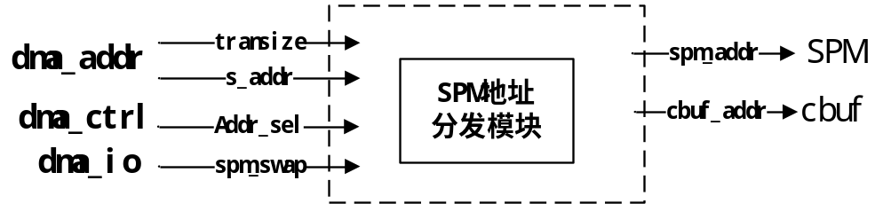

模块接口
表 22 spm_dstr模块与DMA外部接口
端口名称 | 端口类型 | 宽度(bits) | 端口描述 | 去向
clk_i | 输入 | 1 | 时钟信号 | 无
nrt_n | 输入 | 1 | 复位信号，下降沿触发 | 无

表 23 spm_dstr模块与dma_control模块的接口
端口名称 | 端口类型 | 宽度(bits) | 端口描述 | 去向
Reset | 输入 | 1 | 同步复位信号。  1=所有信号需要初始化。  2=所有信号不需要初始化 | 无
CbufValid | 输入 | 1 | 与Cbuf传输的数据有效位。  1=向Cbuf传输的数据有效。  0=向Cbuf传输的数据无效。 | 无

表 24 spm_dstr与SC的接口
端口名称 | 端口类型 | 宽度(bits) | 端口描述 | 去向
SpmAddr | 输出 | 32 | 发送给SPM的地址。 | SPM
CbufAddr | 输出 | 32 | 发送给Cbuf的地址。 | Cbuf
SpmAddrValid | 输出 | 1 | 与SPM传输的地址有效位。  1=给SPM地址有效。  0=给SPM地址无效。 | SPM
CbufAddrValid | 输出 | 1 | 与Cbuf传输的地址有效位。  1=给Cbuf地址有效。  0=给Cbuf地址无效。 | Cbuf
CbufEnable | 输出 | 1 | 与Cbuf传输的数据使能位。  1=Cbuf准备完毕。  0=Cbuf未准备完毕。 | Cbuf
表 25 spm_dstr与dma_conf的接口
端口名称 | 端口类型 | 宽度(bits) | 端口描述 | 去向
Start | 输入 | 1 | 判断DMA是否开始工作。  1=DMA开始工作  0=DMA未开始工作 | 无
SAddr | 输入 | 1 | 与SC传输的初始地址 | 无
AddrMode | 输入 | 1 | 读取数据的功能模式，判断需要接收的数据模式。  1 = 普通模式,  0 = SIMD4模式 | 无
MRW | 输入 | 1 | 读写数据的方向。  1 = SPM向MEM中读数据  0 = SPM向MEM中写数据 | 无

详细设计
为了方便调试，在dma_addr模块中把mem和spm/cbuf两端的地址进行了同步，这使得传给spm/cbuf的地址也是burst地址，但spm并不支持burst传输，因此需要本模块把burst地址转换成多个具体的地址。工作过程如下：
（1）首先根据addr_sel来判断地址是送给spm还是cbuf，两者的区别除了输出端口的不同外，还包括偏移增量的不同。Spm的地址增量（+1）是8bytes，而cbuf的地址增量是32bytes。
（2）地址的计算方法：spm_addr/cbuf_addr = s_addr + 偏移，偏移从0开始一直增加到transize为止。spm_swap每跳变一次，表示dma_io端已经完成了上一次数据的收发，需要获取下一次传输的地址，此时偏移会自动+1，到达transize时表示当前burst已经传输完成，清除所有状态。

Dma_conf模块

模块功能
Dma_conf模块：此模块相当于DMA的配置信息模块，ARM核对DMA的配置信息是通过APB协议传输的。ARM通过APB协议，向DMA中的dma_conf模块中写入配置信息，写入完成之后，通过向dma_conf模块中的寄存器START中写入1，则DMA开始工作。需要注意的是，ARM对DMA的所有配置信息必须在写入START寄存器之前全部写入，之后不可更改。Dma_conf模块只是对DMA的配置信息进行存储和转发的操作，不进行计算操作，DMA其他子模块对DMA配置模块信息也全部来自于dma_conf模块。

结构图
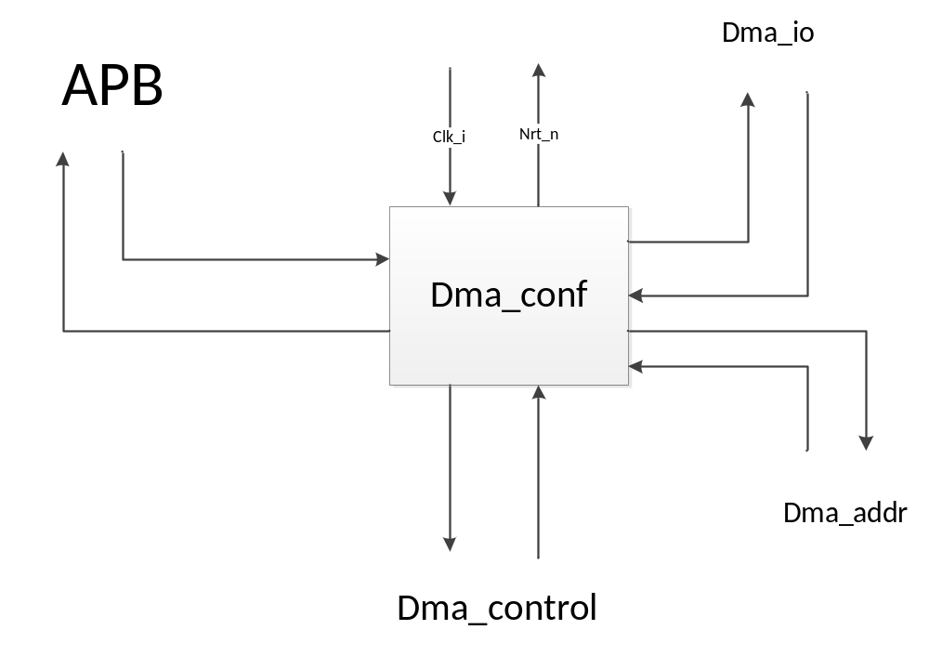

模块接口
表26 dma_conf模块与DMA外部接口

端口名称 | 端口类型 | 宽度(bits) | 端口描述 | 去向
clk_i | 输入 | 1 | 时钟信号 | 无
nrt_n | 输入 | 1 | 复位信号，下降沿触发 | 无

表27 dma_conf模块与dma_addr模块接口
端口名称 | 端口类型 | 宽度(bits) | 端口描述 | 去向
SPM_ADDR | 输出 | 21 | SPM中传输的起始地址 | dma_addr
ADDR_A | 输出 | 32 | SIMD数据起始地址1 | dma_addr
ADDR_B | 输出 | 32 | SIMD数据起始地址2 | dma_addr
ADDR_C | 输出 | 32 | SIMD数据起始地址3 | dma_addr
ADDR_D | 输出 | 32 | SIMD数据起始地址4 | dma_addr
SIZE_X | 输出 | 32 | 向MEM中取数据或者存数据的X大小。 | dma_addr
SIZE_Y | 输出 | 12 | 向MEM中取数据或者存数据的Y大小。 | dma_addr
SIZE_Z | 输出 | 12 | 向MEM中取数据或者存数据的Z大小。 | dma_addr
X_STRIDE | 输出 | 24 | 向MEM中取数据或者存数据的X维的规模。 | dma_addr
Y_STRIDE | 输出 | 24 | 向MEM中取数据或者存数据的Y维的规模。 | dma_addr
ADDRMODE | 输出 | 1 | 读取数据的功能模式，判断需要接收的数据模式。  1 = 普通模式,  0 = SIMD4模式 | dma_addr/dma_control/dma_io
MRW | 输出 | 1 | 读写数据的方向。  1 = SPM向MEM中读数据  0 = SPM向MEM中写数据 | dma_addr/dma_io
FINISH | 输入 | 1 | 表示本次tile的地址传输已经完成 | dma_conf

表 28 dma_conf与APB的接口
端口名称 | 端口类型 | 宽度(bits) | 端口描述 | 去向
PADDR | 输入 | 32 | APB的地址总线，最大为32位，控制向DMA写入寄存器的地址 | Dma_conf
PSELx | 输入 | 1 | APB的选择信号 | Dma_conf
PENABLE | 输入 | 1 | APB的使能信号 | Dma_conf
PWRITE | 输入 | 1 | APB的方向信号，1为写2为读 | Dma_conf
PWDATA | 输入 | 32 | APB向DMA写入的数据，最高为32位 | Dma_conf
PRDATA | 输出 | 32 | DMA向APB写入的数据，最高为32位 | APB
PSLVERR | 输出 | 1 | DMA向APB报告传输是否成功 | APB

表 29 dma_conf与dma_io的接口
端口名称 | 端口类型 | 宽度(bits) | 端口描述 | 去向
ADDRMODE | 输出 | 1 | 读取数据的功能模式，判断需要接收的数据模式。  1 = 普通模式,  0 = SIMD4模式 | dma_addr/dma_control/dma_io
MRW | 输出 | 1 | 读写数据的方向。  1 = SPM向MEM中读数据  0 = SPM向MEM中写数据 | dma_addr/dma_io

表30 dma_conf与dma_control模块的接口
端口名称 | 端口类型 | 宽度(bits) | 端口描述 | 去向
START | 输出 | 1 | 判断DMA是否开始工作。  START=1开始工作  START=0未开始工作。 | Dma_control
ADDRMODE | 输出 | 1 | 读取数据的功能模式，判断需要接收的数据模式。  1 = 普通模式,  0 = SIMD4模式 | dma_addr/dma_control/dma_io

表 31 dma_conf与spm_dstr的接口
端口名称 | 端口类型 | 宽度(bits) | 端口描述 | 去向
Start | 输入 | 1 | 判断DMA是否开始工作。  1=DMA开始工作  0=DMA未开始工作 | 无
SAddr | 输入 | 1 | 与SC传输的初始地址 | 无
AddrMode | 输入 | 1 | 读取数据的功能模式，判断需要接收的数据模式。  1 = 普通模式,  0 = SIMD4模式 | 无
MRW | 输入 | 1 | 读写数据的方向。  1 = SPM向MEM中读数据  0 = SPM向MEM中写数据 | 无

详细设计
表32 内部存储及组织形式
名称 | 存储形式 | 宽度(bits) | 功能描述 | 名称
START | Reg | 1 | 记录DMA是否开始工作，1为开始 | 0x80300000
ADDRMODE | Reg | 1 | 1 = 普通模式,  0 = SIMD4模式 | 0x80300020
MRW | Reg | 1 | 1 = SPM向MEM中读数据  0 = SPM向MEM中写数据 | 0x80300040
SC_ADDR | Reg | 24 | SPM/CUF中传输的起始地址 | 0x80300080
ADDR_A | Reg | 32 | SIMD数据起始地址1 | 0x803000a0
ADDR_B | Reg | 32 | SIMD数据起始地址2 | 0x803000c0
ADDR_C | Reg | 32 | SIMD数据起始地址3 | 0x803000e0
ADDR_D | Reg | 32 | SIMD数据起始地址4 | 0x80300100
SIZE_X | Reg | 21 | 向MEM中取数据或者存数据的X大小。 | 0x80300120
SIZE_Y | Reg | 21 | 向MEM中取数据或者存数据的Y大小。 | 0x80300140
SIZE_Z | Reg | 21 | 向MEM中取数据或者存数据的Z大小。 | 0x80300160
X_STRIDE | Reg | 32 | 向MEM中取数据或者存数据的X维的规模。 | 0x80300180
Y_STRIDE | Reg | 32 | 向MEM中取数据或者存数据的Y维的规模。 | 0x803001a0

Dma_conf模块的功能为接收并存储ARM通过APB端口传输来的DMA配置信息，并且给DMA内部的其他子模块传输配置信息。另外，dma_conf模块中也存在着DMA模块的“开关”，当ARM对dma_conf模块中的start置位之后，整个DMA才开始工作。

Dma_conf模块实现
在dma_conf模块中，包括时序逻辑部分：
- 时序逻辑：ARM通过APB端口将配置的信息传送到DMA的dma_conf模块。Dma_conf模块中的时序逻辑，在每个时钟的上升沿，检测是否可以将数据写入dma_conf模块中，如果可以，将APB端口的配置信息写入dma_conf模块内部。

Dma_io模块

模块功能
Dma_io模块：此模块的功能是处理DMA模块与外部模块的数据交互，在dma_io模块当中，连接所有的与外部交互的数据通道，包括与AXI交互的数据通道，与SPM交互的数据通道，但是在dma_io模块当中，没有控制相关的数据通道的控制位，数据通道的控制位是由DMA中的dma_control模块控制的。
另外，在dma_io模块中，支持双buffer对数据进行缓冲，即DMA内部有2个缓冲区buffer1和buffer2，可以实现读buffer1的同时，也在写buffer2。所以在dma_io模块当中，也应该包括管理DMA中buffer的功能，以及给DMA中其他子模块提供buffer信息。本设计采用4个128x64的双端口ram实现buffer对数据的缓存功能，通过外部拼接模块将4个ram进行拼接，最终实现双端口128x256的ram存储空间。

结构图
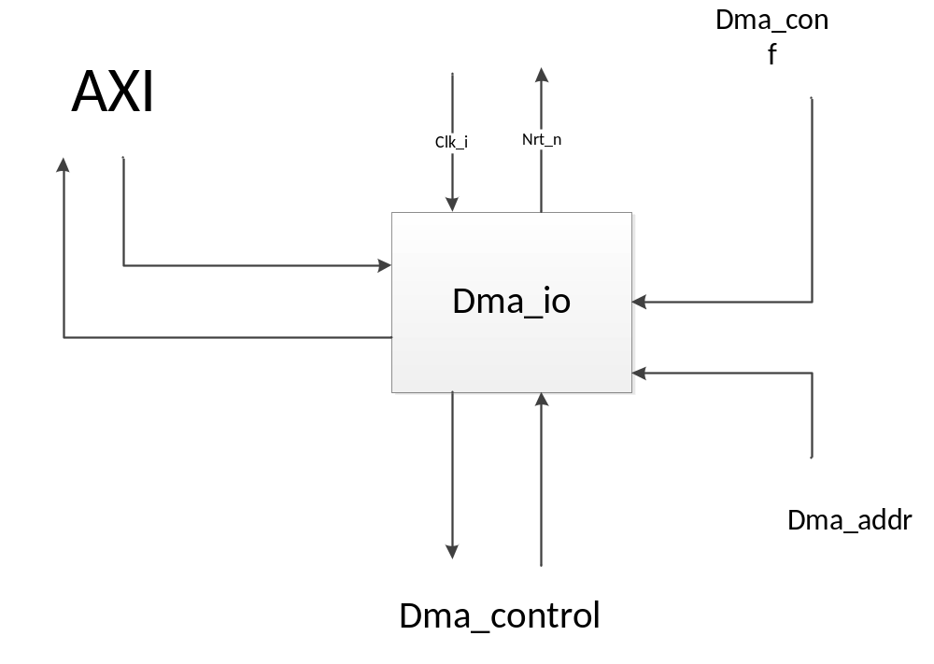

模块接口
表 33 dma_io模块与DMA外部接口
端口名称 | 端口类型 | 宽度(bits) | 端口描述 | 去向
clk_i | 输入 | 1 | 时钟信号 | 无
nrt_n | 输入 | 1 | 复位信号，下降沿触发 | 无

表 34 dma_io与dma_conf的接口
端口名称 | 端口类型 | 宽度(bits) | 端口描述 | 去向
AddrMode | 输入 | 1 | 读取数据的功能模式，判断需要接收的数据模式。  1 = 普通模式,  0 = SIMD4模式 | Dma_io
MRW | 输入 | 1 | 读写数据的方向。  1 = SPM向MEM中读数据  0 = SPM向MEM中写数据 | Dma_io
表 35 dma_io4与dma_control的接口
DataAxiSDone（4套） | 输入 | 1 | 标志着与AXI传输的数据是否完成。  1=与AXI交互的数据传输完成。  0=与AXI交互的数据没有传输完成。 | Dma_io
DatasingleDone（8套） | 输入 | 1 | 单套端口传输数据是否完成。  1=有单套buffer传输完成。  0=没有单套buffer传输完成。 | Dma_io
dataGroupDone（2套） | 输入 | 1 | 单组（4个buffer）传输数据是否完成。  1=单组buffer传输数据完成。  0=没有单组buffer传输数据完成 | Dma_io
dataAlldone（2套） | 输入 | 1 | 单套buffer传输数据是否完成。  1=单套buffer传输数据完成。  0=单套buffer传输数据完成。 | Dma_io
ScSimdDone | 输入 | 1 | 与SC传输的当前SIMD是否传输完毕  1 = 当前与SC传输的SIMD传输完毕。  0 = 当前与SC传输的SIMD未传输完毕。 | Dma_io
Flagdelay | 输出 | 1 | 上次burst写DMA为1的情况，若出现，又需要预取的时候，这个信号用于加锁。 | Dma_io
Finit | 输出 | 1 | 标志着DMA是否是首次取出数据到交换buffer。  1 = DMA仍在首次取出数据。  0 = DMA 不在首次取出数据。 | Dma_io
CountSign（4套） | 输出 | 1 | 判断当前buffer1和buffer2所处状态，若COUNTSIGN位2’b10，则buffer1写，buffer2读 | Dma_io
SimdSel（8套） | 输出 | 2 | 在SIMD模式下，在当前那套BUFFER中，当前传输BUFFER组的序号。 | Dma_io/dma_addr
表 36 dma_io与dma_io4接口
端口名称 | 端口类型 | 宽度(bits) | 端口描述 | 去向
Buf1SingleDone | 输出 | 1 | 当前IO模块中，Buf1当前的simdsel是否传输完毕（不维持）  1= Buf1当前simdsel传输完毕  0= Buf1当前simdsel未传输完毕 | Dma_io4
Buf2SingleDone | 输出 | 1 | 当前IO模块中，Buf2当前的simdsel是否传输完毕（不维持）  1= Buf2当前simdsel传输完毕  0= Buf2当前simdsel未传输完毕 | Dma_io4
DataOut | 输出 | 256 | 与dma_io模块交互的数据输出的借口 | Dma_io4
AddrFlag1 | 输出 | 1 | 当前IO模块中，Buf1当前的simdsel是否传输完毕，（维持）  1= Buf1当前simdsel传输完毕  0= Buf1当前simdsel未传输完毕 | Dma_io4
AddrFlag2 | 输出 | 1 | 当前IO模块中，Buf2当前的simdsel是否传输完毕，（维持）  1= Buf2当前simdsel传输完毕  0= Buf2当前simdsel未传输完毕 | Dma_io4
Buf1AllDone | 输入 | 2 | 当前IO模块中，Buf1是否全部传输完毕。  1= Buf1全部传输完毕  0= Buf1全部未传输完毕 | Dma_io
Buf2AllDone | 输入 | 3 | 当前IO模块中，Buf2是否全部传输完毕。  1= Buf2全部传输完毕  0= Buf2全部未传输完毕 | Dma_io
Init | 输入 | 1 | Dma_control模块是否初始化完毕  1=control模块初始化完毕  0=control模块未初始化完毕 | Dma_io
AddrInit | 输入 | 1 | 地址初始化是否完毕。  1=地址初始化完毕。  0=地址初始化未完毕。 | Dma_io
Finit | 输入 | 1 | 标志着所有的第一次burst传输是否完成  1=第一次burst未传输完毕。  0=第一次burst传输完毕。 | Dma_io
CbufValid | 输入 | 1 | 向Cbuf交互写数据有效位。  1=写数据有效。  0=写数据无效。 | Dma_io
CbufEnable | 输入 | 1 | 向Cbuf交互写数据使能位。  1=可以接收写数据  0=不可以接收写数据 | Dma_io
WValid | 输入 | 1 | 向AXI交互写数据有效位。  1=写数据有效。  0=写数据无效。 | Dma_io
WReady | 输入 | 1 | 向AXI交互写数据使能位。  1=可以接收写数据  0=不可以接收写数据 | Dma_io
RValid | 输入 | 1 | 向AXI交互写数据有效位。  1=写数据有效。  0=写数据无效。 | Dma_io
RReady | 输入 | 1 | 向AXI交互写数据使能位。  1=可以接收写数据  0=不可以接收写数据 | Dma_io
DmaSpmValid | 输入 | 1 | 向SPM交互写数据有效位。  1=向SPM写数据有效。  0=向SPM写数据无效。 | Dma_io
SpmDmaEnable | 输入 | 1 | 向SPM交互写数据使能位。  1=可以接收DMA写数据  0=不可以接收DMA写数据 | Dma_io
DmaSpmEnable | 输入 | 1 | SPM向DMA交互写数据有效位。  1=向DMA写数据有效。  0=向DMA写数据无效。 | Dma_io
SpmDmaValid | 输入 | 1 | SPM向DMA交互写数据使能位。  1=可以接收SPM写数据  0=不可以接收SPM写数据 | Dma_io
TransSizeAXIW | 输入 | 5 | 向AXI写数据的当前Burst传输的Size大小 | Dma_io
TransSizeAXIR | 输入 | 5 | 从AXI读数据的当前Burst传输的Size大小 | Dma_io
TransSizeSC | 输入 | 5 | 与SC交互的Burst传输的Size大小 | Dma_io
Finish | 输入 | 1 | 当前Burst与AXI的传输是否结束。 | Dma_io
NFinish | 输入 | 1 | 当前Burst传输完毕之后，与AXI的传输是否结束 | Dma_io
DataIn | 输入 | 256 | 与dma_io模块交互的数据输入的借口 | Dma_io

详细设计
表37 内部存储及组织形式
名称 | 存储形式 | 宽度(bits) | 功能描述 | 名称
SelR1 | Reg | 2 | 用于标识buffer1中数据写了多少Simdsel
SelR2 | Reg | 2 | 用于标识buffer2中数据写了多少Simdsel
Count1 | Reg | 5 | DMA中buffer1中数据的个数
Count2 | Reg | 5 | DMA中buffer2中数据的个数
CountR | Reg | 5 | DMA读buffer时读到的个数

Dma_io模块的功能是处理所有与DMA进行交换的数据，其与外部的数据通道相连接。在dma_io模块的工作机制是：根据dma_conf模块中传输过来的配置信息（例如此次数据的传输方向MRW，数据传输的模式ADDRMODE等）以及数据通道相关端口的控制位（如AXI协议的写数据通道和读数据通道的有效位VALID位和使能位ENABLE位，与SPM直连的数据的有效位和使能位），将内部buffer的数据转到输出的端口中。

DMA模式分类
其中，普通模式与SIMD模式的传输数据的区别如下：
- 普通模式：普通模式是MEM与CBUF的数据交互模式，需要传输的数据通过DMA存储转发，不需要经过其他处理，直接传输即可。
- SIMD4模式：SIMD4模式是MEM与SPM的数据交互模式。如果是从MEM向SPM传输数据，在DMA的buffer中缓冲4组数据，然后将buffer中4组数据每个对应位置的8字节数据重组成一个32字节数据，发送到对应的SPM中；如果是从SPM向MEM中传输数据，则DMA是将从SPM中得到的8个字节的数据重组到4组buffer中，再将这4组buffer传送的dma_conf给定的MEM的四个地址中去。
Dma_control模块中buffer1和buffer2的大小为64*16*4，其中，其中AXI总线一次boost传输的大小为64bit*16，其中64为数据总线的宽度；16为一次boost传输过来的次数；4为组数，是为了支持SIMD4模式。在普通模式下，只有1组作为缓冲，在SIMD4模式下，有4组作为缓冲。

Dma_io模块实现
根据dma_conf传输过来的ADDRMODE和MRW信息，在结合判断是否符合读buffer和写buffer的条件（判断数据读写通道的有效位VALID和使能位ENABLE），如果符合，则按照规则对其进行相关的读写操作。
读MEM写SPM/CBUF时，有四套端口同时或者乱序读MEM，然后按照一定的映射方式写入ram，在满足读ram的条件时，将ram的数据读出，这里需要说明的是SPM/CBUF端只给出一套端口的使能位，需要做一些判断，保证按照写入ram的顺序将数据读出。
读SPM写MEM时，按照单端口的形式以及需要读取数据的大小，依次将数据写入ram中，在满足读条件下，依次将数据读出。

